МИНИСТЕРСТВО ОБРАЗОВАНИЯ РЕСПУБЛИКИ БЕЛАРУСЬ

УЧРЕЖДЕНИЕ ОБРАЗОВАНИЯ
ГОМЕЛЬСКИЙ ГОСУДАРСТВЕННЫЙ ТЕХНИЧЕСКИЙ
УНИВЕРСИТЕТ ИМЕНИ П. О. СУХОГО

Факультет автоматизированных и информационных систем

Кафедра «Информатика»

Специальность 1-40 04 01 «Информатика и технологии программирования»

РАСЧЕТНО-ПОЯСНИТЕЛЬНАЯ ЗАПИСКА
к курсовой работе
по дисциплине «Архитектура вычислительных систем»

на тему: «Эмуляция файловой системы NTFS»

Исполнитель: студент гр. ИП-32 Суховенко Э. С.
Руководитель: ст. преподаватель
Самовендюк Н.В.

Дата проверки: _____________________
Дата допуска к защите: _____________________
Дата защиты: _____________________

Оценка работы: _____________________

Подписи членов комиссии
по защите курсовой работы: ______________________________

Гомель 2021

СОДЕРЖАНИЕ
Введение 3
1 Теоретические сведения 4
1.1 Главная загрузочная запись MBR 4
1.2 Структура раздела с файловой системы NTFS 5
1.3 Метафайлы 7
2 Алгоритмический анализ 8
2.1 Постановка задачи 8
2.2 Структурная схема приложения 8
2.3 Обзор языка программирования C# 9
2.4 Используемые средства 10
3 Разработка программного кода 12
3.1 Описание классов 12
3.2 Описание методов 16
3.3 Описание функционала программы 21
Заключение 35
Список используемых источников 36
Приложение A– Листинг программы 37

ВВЕДЕНИЕ
Тема данной курсовой работы – эмуляция файловой системы NTFS. Для того, чтобы реализовать приложение, которое будет эмулировать данную файловую систему, необходимо в первую очередь понять, что из себя представляет файловая система в целом.
Файловая система – это порядок, определяющий способ организации, хранения и именования данных на носителях информации в компьютерах, а также в другом электронном оборудовании: цифровых фотоаппаратах, мобильных телефонах и т. п. Файловая система определяет формат содержимого и физического хранения информации, которую принято группировать в виде файлов. Конкретная файловая система определяет размер имени файла (папки), максимальный возможный размер файла и раздела, набор атрибутов файла.
Файловая система связывает носитель информации с одной стороны и API (Аpplication Programming Interface) для доступа к файлам – с другой. Когда прикладная программа обращается к файлу, она не имеет никакого представления о том, каким образом расположена информация в конкретном файле, так же, как и на каком физическом типе носителя (CD, жёстком диске, магнитной ленте, блоке флеш-памяти или другом) он записан. Всё, что знает программа – это имя файла, его размер и атрибуты. Эти данные она получает от драйвера файловой системы.
Однако файловая система не обязательно напрямую связана с физическим носителем информации. Существуют виртуальные файловые системы, а также сетевые файловые системы, которые являются лишь способом доступа к файлам, находящимся на удалённом компьютере. (File Allocation Table «таблица размещения файлов») – классическая архитектура файловой системы. Данная таблица хранит информацию о файлах на жёстком диске в виде последовательности чисел, определяющих, где находится каждая часть каждого файлого. С её помощью операционная система выясняет, какие кластеры занимает нужный файл. FAT – являлась самой распространённой файловой системой, пока на смену ей не пришла другая – NTFS (New Technology File System).
1 ТЕОРЕТИЧЕСКИЕ СВЕДЕНИЯ

  - Главная загрузочная запись MBR

При загрузке компьютера BIOS (Basic Input/Output System) передаёт управление коду находящемуся в MBR (Master Boot Record), который также в свою очередь хранит данные о файловых системах в виде ссылки на её первый кластер и размер.
На жестком диске по физическому адресу 0-0-1 располагается главная загрузочная запись MBR. В структуре MBR находятся следующие элементы:
- внесистемный загрузчик (non-system bootstrap – NSB);
- таблица описания разделов диска (таблица разделов, partition table, PT). Располагается в MBR по смещению 0x1BE и занимает 64 байта;
- сигнатура MBR. Последние два байта MBR должны содержать число 0xAA55.
Таблица разделов описывает размещение и характеристики имеющихся на винчестере разделов. Разделы диска могут быть двух типов – primary (первичный, основной) и extended (расширенный). Максимальное число primary-разделов равно четырем. Наличие на диске хотя бы одного primary-раздела является обязательным. Extended-раздел может быть разделен на большое количество подразделов – логических дисков. Упрощенно структура MBR представлена в таблице 1.1. Таблица разделов располагается в конце MBR, для описания раздела в таблице отводится 16 байт.

Таблица 1.1 – Структура MBR
Смещение | Размер (байт) | Описание
0 | 446 | Программа анализа таблицы разделов и загрузки с активного раздела.
0x1BE | 16 | Partition 1 entry (элемент таблицы разделов)
0x1CE | 16 | Partition 2 entry
0x1DE | 16 | Partition 3 entry
0x1EE | 16 | Partition 4 entry
0x1FE | 2 | Сигнатура 0xAA55

Структура записи элемента таблицы разделов показана в таблице 1.2

Таблица 1.2 – Структура записи элемента таблицы разделов
Смещение | Размер (байт) | Описание
0x00 | 1 | Признак активности (0 – раздел неактивный, 0x80 – раздел активный)
0x01 | 1 | Номер головки диска, с которой начинается раздел
0x02 | 2 | Номер цилиндра и номер сектора, с которых начинается раздер
0x04 | 1 | Код типа раздела System ID
0x05 | 1 | Номер головки диска, на которой заканчивается раздел
0x06 | 2 | Номер цилиндра и номер сектора, которыми заканчивается раздел
0x08 | 4 | Абсолютный (логический) номер начального сектора раздела.
0x0C | 4 | Размер раздела (число секторов)

Первым байтом в элементе раздела идет флаг активности раздела (0 – неактивен, 0x80 – активен). Он служит для определения, является ли раздел системным загрузочным и есть ли необходимость производить загрузку операционной системы с него при старте компьютера. Активным может быть только один раздел. За флагом активности раздела следуют координаты начала раздела – три байта, означающие номер головки, номер сектора и номер цилиндра. Номера цилиндра и сектора задаются в формате прерывания Int 0x13, т.е. биты 0-5 содержат номер сектора, биты 6-7 – старшие два бита 10-разрядного номера цилиндра, биты 8-15 – младшие восемь бит номера цилиндра. Затем следует кодовый идентификатор System ID, указывающий на принадлежность данного раздела к той или иной операционной системе. Идентификатор занимает один байт. За системным идентификатором расположены координаты конца раздела – три байта, содержащие номера головки, сектора и цилиндра соответственно. Следующие четыре байта – это число секторов перед разделом, и последние четыре байта – размер раздела в секторах.

  - Структура раздела с файловой системой NTFS

Как и любая другая система, NTFS делит все полезное место на кластеры – блоки данных, используемые единовременно. NTFS поддерживает почти любые размеры кластеров – от 512 байт до 64 Кбайт, неким стандартом же считается кластер размером 4 Кбайт. Никаких аномалий кластерной структуры NTFS не имеет.
Диск NTFS условно делится на две части. Первые 12% диска отводятся под MFT зону – пространство, в которое растет метафайл MFT. Запись каких-либо данных в эту область невозможна. MFT-зона всегда держится пустой – это делается для того, чтобы самый главный, служебный файл (MFT) не фрагментировался при своем росте. Остальные 88% диска представляют собой обычное пространство для хранения файлов. Структура раздела (рис. 1.1):

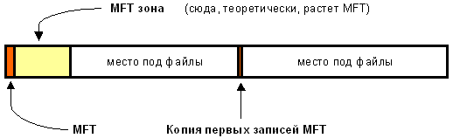

Рисунок 1.1 – Структура раздела

Свободное место диска, однако, включает в себя всё физически свободное место – незаполненные куски MFT-зоны туда тоже включаются. Механизм использования MFT-зоны таков: когда файлы уже нельзя записывать в обычное пространство, MFT-зона просто сокращается (в текущих версиях операционных систем ровно в два раза), освобождая таким образом место для записи файлов. При освобождении места в обычной области MFT зона может снова расширится. При этом не исключена ситуация, когда в этой зоне остались и обычные файлы: никакой аномалии тут нет. Метафайл MFT все-таки может фрагментироваться, хоть это и было бы нежелательно.
Файловая система NTFS представляет собой выдающееся достижение структуризации: каждый элемент системы представляет собой файл – даже служебная информация. Самый главный файл на NTFS называется MFT, или Master File Table – общая таблица файлов. Именно он размещается в MFT зоне и представляет собой централизованный каталог всех остальных файлов диска, и, как не парадоксально, себя самого. MFT поделен на записи фиксированного размера (обычно 1 Кбайт), и каждая запись соответствует какому-либо файлу (в общем смысле этого слова). Первые 16 файлов носят служебный характер и недоступны операционной системе – они называются метафайлами, причем самый первый метафайл – сам MFT. Эти первые 16 элементов MFT – единственная часть диска, имеющая фиксированное положение. Интересно, что вторая копия первых трех записей, для надежности – они очень важны – хранится ровно посередине диска. Остальной MFT-файл может располагаться, как и любой другой файл, в произвольных местах диска – восстановить его положение можно с помощью его самого, «зацепившись» за самую основу – за первый элемент MFT.

1.3 Метафайлы

Первые 16 файлов NTFS (метафайлы) носят служебный характер. Каждый из них отвечает за какой-либо аспект работы системы. Преимущество настолько модульного подхода заключается в поразительной гибкости – например, на FAT-е физическое повреждение в самой области FAT фатально для функционирования всего диска, а NTFS может сместить, даже фрагментировать по диску, все свои служебные области, обойдя любые неисправности поверхности – кроме первых 16 элементов MFT.
Метафайлы находятся корневом каталоге NTFS диска – они начинаются с символа имени «$», хотя получить какую-либо информацию о них стандартными средствами сложно. Любопытно, что и для этих файлов указан вполне реальный размер – можно узнать, например, сколько операционная система тратит на каталогизацию всего вашего диска, посмотрев размер файла $MFT. В таблице 1.3 приведены используемые в данный момент метафайлы и их назначение.

Таблица 1.3 – Метафайлы и их назначение
Имя метафайла | Назначение
$MFT | сам MFT
$MFTmirr | копия первых 16 записей MFT, размещенная посередине диска
$LogFile | файл поддержки журналирования (см. ниже)
$Volume | служебная информация – метка тома, версия файловой системы, т. д.
$AttrDef | список стандартных атрибутов файлов на томе
$. | корневой каталог
$Bitmap | карта свободного места тома
$Boot | загрузочный сектор (если раздел загрузочный)
$Quota | файл, в котором записаны права пользователей на использование дискового пространства (начал работать лишь в NT5)

2 АЛГОРИТМИЧЕСКИЙ АНАЛИЗ

2.1 Постановка задачи

Необходимо разработать приложение для эмуляции файловой системы NTFS. В котором будут присутствовать следующие функции:
- создание файла;
- создание директории;
- удаление файла;
- удаление директории;
- просмотр сведений о файле;
- просмотр сведений о директории;
- просмотр содержимого директории;
- просмотр содержимого файла;
- редактирование файла;
Разработка ПО включает в себя изучение базовых принципов работы с файловой системой на бинарном уровне.
Результатом выполнения курсового проекта является работающее программное обеспечение, в котором присутствует вышеописанный функционал.

2.2 Структурная схема приложения

Структурная схема приложения представлена на рисунке 2.1:

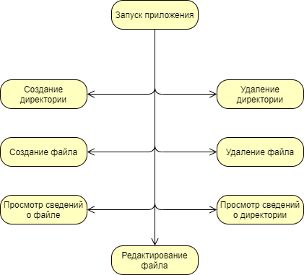

Рисунок 2.1 – Структурная схема приложения
2.3 Обзор языка программирования C#

C# – объектно-ориентированный язык, предназначенный для разработки разнообразных безопасных и мощных приложений, выполняемых в среде .NET Framework. С помощью языка C# можно создавать обычные приложения Windows, приложения «клиент-сервер», приложения баз данных и т.д. Visual C# предоставляет развитый редактор кода, конструкторы с удобным пользовательским интерфейсом, встроенный отладчик и множество других средств, упрощающих разработку приложений на базе языка C# и .NET Framework [5].
Синтаксис C# прост в изучении. Все, кто знаком с языками C, C++ или Java с легкостью узнают синтаксис с фигурными скобками, характерный для языка C#. Разработчики, знающие любой из этих языков, как правило, смогут добиться эффективной работы с языком C# за очень короткое время. Синтаксис C# делает проще то, что было сложно в C++, и обеспечивает мощные возможности, такие как типы значений Nullable, перечисления, делегаты, лямбда-выражения и прямой доступ к памяти, чего нет в Java. C# поддерживает универсальные методы и типы, обеспечивая более высокий уровень безопасности и производительности, а также итераторы, позволяющие при реализации коллекций классов определять собственное поведение итерации, которое может легко использоваться в клиентском коде. Выражения LINQ делают строго типизированный запрос очень удобной языковой конструкцией.
Как объектно-ориентированный язык, C# поддерживает понятия инкапсуляции, наследования и полиморфизма. Все переменные и методы, включая метод Main – точку входа приложения – инкапсулируются в определения классов. Класс может наследовать непосредственно из одного родительного класса, но может реализовывать любое число интерфейсов. Для методов, которые переопределяют виртуальные методы в родительском классе, необходимо ключевое слово override, чтобы исключить случайное повторное определение. В языке C# структура похожа на облегченный класс: это тип, распределяемый в стеке, реализующий интерфейсы, но не поддерживающий наследование.
Процесс построения C# по сравнению с C и C++ прост и является более гибким, чем в Java. Нет отдельных файлов заголовка, а методы и типы не требуется объявлять в определенном порядке. В исходном файле C# может быть определено любое число классов, структур, интерфейсов и событий.

Программа на языке C# выполняется в среде .NET Core – интегрированном компоненте Windows, содержащем виртуальную систему выполнения (среда CLR) и унифицированный набор библиотек классов. Среда CLR представляет собой коммерческую реализацию Майкрософт инфраструктуры CLI (common language infrastructure), международного стандарта, основы сред выполнения и разработки с тесным взаимодействием языков и библиотек.
Исходный код, написанный на языке C#, компилируется в промежуточный язык (IL) в соответствии со спецификацией CLI. Код IL и ресурсы, такие как растровые изображения и строки, хранятся на диске в исполняемом файле, называемом сборкой, с расширением EXE или DLL в большинстве случаев. Сборка содержит манифест со сведениями о типах сборки, версии, языке и региональных параметрах, и требованиях безопасности.
При выполнении программы на C# сборка загружается в среду CLR в зависимости от сведений в манифесте. Далее, если требования безопасности соблюдены, среда CLR выполняет JIT-компиляцию для преобразования кода IL в инструкции машинного кода. Среда CLR также предоставляет другие службы, относящиеся к автоматическому сбору мусора, обработке исключений и управлению ресурсами. Код, выполняемый средой CLR, иногда называют "управляемым кодом" в противопоставление "неуправляемому коду", который компилируется в машинный код, предназначенный для определенной системы.
Взаимодействие между языками является ключевой особенностью .NET Framework. Поскольку код на промежуточном языке (IL), создаваемый компилятором C#, соответствует спецификации CTS, код IL на основе C# может взаимодействовать с кодом, создаваемым версиями языков Visual Basic, Visual C++, Visual J# платформы .NET Core и еще более чем 20 CTS-совместимых языков. В одной сборке может быть несколько модулей, написанных на разных языках платформы .NET Core, и типы могут ссылаться друг на друга, как если бы они были написаны на одном языке.

2.4 Используемые средства

В качестве инструмента для реализации данной задачи выбрана технология WPF (Windows Presentation Foundation), объектно-ориентированный язык программирования C#, который является языком разработки приложений для платформы Microsoft .NET Framework.
Windows Forms – интерфейс программирования приложений (API), отвечающий за графический интерфейс пользователя и являющийся частью Microsoft .NET Framework. Данный интерфейс упрощает доступ к элементам интерфейса Microsoft Windows за счет создания обёртки для существующего Win32 API в управляемом коде. Причём управляемый код – классы, реализующие API для Windows Forms, не зависят от языка разработки. То есть программист одинаково может использовать Windows Forms как при написании программного обеспечения на C#, С++, так и на VB.Net, J# и др.
С одной стороны, Windows Forms рассматривается как замена более старой и сложной библиотеке MFC (Microsoft Foundation Classes), изначально написанной на языке C++. С другой стороны, WF не предлагает парадигму, сравнимую с MVC(Model-View-Controller). Для исправления этой ситуации и реализации данной функциональности в WF существуют сторонние библиотеки. Одной из наиболее используемых подобных библиотек является User Interface Process Application Block, выпущенная специальной группой Microsoft, занимающейся примерами и рекомендациями, для бесплатного скачивания. Эта библиотека также содержит исходный код и обучающие примеры для ускорения обучения.
В основе WPF лежит векторная система визуализации, не зависящая от разрешения устройства вывода и созданная с учётом возможностей современного графического оборудования. WPF предоставляет средства для создания визуального интерфейса, включая язык XAML (eXtensible Application Markup Language), элементы управления, привязку данных, макеты, двухмерную и трёхмерную графику, анимацию, стили, шаблоны, документы, текст, мультимедиа и оформление [6].
Графической технологией, лежащей в основе WPF, является DirectX, в отличие от Windows Forms, где используется GDI/GDI+. Производительность WPF выше, чем у GDI+ за счёт использования аппаратного ускорения графики через DirectX.
Также существует урезанная версия CLR, называющаяся WPF/E, она же известна как Silverlight.
Наиболее качественной средой разработки для языка C# на операционной системе Windows является Visual Studio – официальный продукт от компании Microsoft – разработчика платформы .NET. Разработка этого проекта велась в среде Visual Studio 2019.

3 РАЗРАБОТКА ПРОГРАММНОГО КОДА

3.1 Описание классов

ExplorerWindow. Класс, отвечающий за графическую составляющую приложения.

Таблица 3.1 – Класс ExplorerWindow
Модификатор доступа | Имя | Тип данных | Описание
private | PUT_FLAG | bool | Флаг вырезки
private | MFT | MasterFileTable | Поле, хранящее в себе ссылку на главный блок файловой системы
private | Manager | DirManager | Поле, хранящее в себе менеджера текущей папки
private | statusBar | StatusBar | Поле, хранящее в себе статус-бар
private | itemsCount | StatusBarPanel | Поле, хранящее в себе элементы статус-бара
private | viewModeItems | MenuItem[] | Поле, хранящее в себе элементы меню
private | Selection  DependentItems | List<MenuItem> | Поле, хранящее в себе выбранные элементы
private | Clipboard  DependentItems | List<MenuItem> | Поле, хранящее в себе элементы из буфера обмена

EditWindow. Класс, отвечающий за редактирование файла.

Таблица 3.2 – Класс EditWindow
Модификатор доступа | Имя | Тип данных | Описание
protected | saved | bool | Флаг сохранения
protected | fileName | string | Имя файла
protected | data | String | Содержимое файла
public | FileName | string | Публичное имя файла

Продолжение таблицы 3.2.
Модификатор доступа | Имя | Тип данных | Описание
public | Data | string | Публичные содержимое файла
public | Saved | bool | Публичный флаг сохранения

GotoWindow. Класс, описывающий окно перехода по заданному пути.

Таблица 3.3 – Класс GotoWindow
Модификатор доступа | Имя | Тип данных | Описание
public | Result | string | Результирующий путь к файлу или папке
public | MFT | MasterFileTable | Ссылка на главный блок файловой системы

DirManager. Класс, описывающий текущую директорию.

Таблица 3.4 – Класс DirManager
Модификатор доступа | Имя | Тип данных | Описание
private | MFT | MasterFileTable | Ссылка на главный блок файловой системы
private | DirIcon | string | Путь к иконке папки
private | FileIcon | string | Путь к икнонке файла
public | CurrentDir | Directory | Ссылка на текущую папку
public | LargeIcons | ImageList | Список больших иконок для файлов
public | SmallIcons | ImageList | Список маленьких иконок для файлов

Serializer. Класc, описывающий сериализацию файловой системы, для последующей загрузки.

Таблица 3.5 – Класс Serializer
Модификатор доступа | Имя | Тип данных | Описание
public | Path | string | Путь к файлу сериализации
public | MFT | MasterFileTable | Ссылка на главный блок файловой системы
public | serializer | XmlSerializer | Ссылка на объект сериализации

MemoryBlock. Класс, описывающий блок памяти нефискированного размера.

Таблица 3.6 – Класс MemoryBlock
Модификатор доступа | Имя | Тип данных | Описание
public | SizeInB | int | Размер блока в байтах
public | SizeInKb | int | Размер блока в килобайтах
public | data | string | Содержимое блока

Block1KB. Класс, описывающий блок памяти размера 1 Kb, наследует класс MemoryBlock.

Таблица 3.7 – Класс Block1Kb
Модификатор доступа | Имя | Тип данных | Описание
public | SIZE | static int | Размер блока в байтах

BlockStream. Класс, поток блоков файла.

Таблица 3.8 – Класс BlockStream
Модификатор доступа | Имя | Тип данных | Описание
public | Size | int | Размер потока блоков в байтах
public | blocks | List<Block1Kb> | Список блоков потока

MasterFileTable. Класс, описывающий главный файл файловой системы NTFS.

Таблица 3.9 – Класс MasterFileTable
Модификатор доступа | Имя | Тип данных | Описание
public | freeMemory | List<Block1Kb> | Свободные блоки памяти
public | busyMemory | List<Block1Kb> | Занятые блоки памяти
public | files | List<IFile> | Список всех файлов

Directory. Класс, описывающий директорию, наследник интерфейса IFile.

Таблица 3.10 – Класс Directory
Модификатор доступа | Имя | Тип данных | Описание
public | MFT | MasterFileTable | Ссылка на главный блок файловой системы
public | Parent | IFile | Ссылка на папку-предка
public | FileName | string | Полное имя файла
public | FileExtension | string | Расширение файла
public | FilePath | string | Пусть к файлу
public | LastModify | string | Последнее изменение файла
public | childs | string | Потомки директории

File. Класс, описывающий файл, наследник интерфейса IFile.

Таблица 3.11 – Класс File
Модификатор доступа | Имя | Тип данных | Описание
public | MFT | MasterFileTable | Ссылка на главный блок файловой системы
public | Parent | IFile | Ссылка на папку-предка
public | FileName | string | Полное имя файла
public | FileExtension | string | Расширение файла
public | FilePath | string | Пусть к файлу
public | LastModify | string | Последнее изменение файла
public | stream | BlockStream | Поток блоков файла
SerializationFile. Класс, описывающий файл в пригодном для сериализации формате.

Таблица 3.12 – Класс SerializationFile
Модификатор доступа | Имя | Тип данных | Описание
public | FileName | string | Полное имя файла
public | FileExtension | string | Расширение файла
public | FilePath | string | Пусть к файлу
public | LastModify | string | Последнее изменение файла
public | stream | BlockStream | Поток блоков файла
public | ParentPath | string | Путь к предку
public | IsDirectory | bool | Флаг папки

3.2 Описание методов

Таблица 3.13 – Методы класса ExplorerWindow
Модификатор доступа | Имя | Тип данных | Описание
private | Init | void | Инициализация окна
private | GetAllFiles | void | Получение всех файлов
private | GetDrivesMenu | MenuItem[] | Получение всех дисков
private | SetUpUI | void | Инициализация интерфейса
private | ChangePath | void | Изменение пути
private | ToggleFolderViewMode | EventHandler | Изменения вида папок
private | SelectAll | void | Выбор всех файлов
private | TriggerNewFile | void | Создание нового файла
private | TriggerNewFolder | void | Создание новой папки
private | CopyInClipboard | void | Копирование выделенных файлов и папок в буфер обмена
private | TriggerPut | void | Вырезка элементов
private | TriggerCopy | void | Копирование элементов
private | TriggerPaste | void | Вставка элементов
private | TriggerDelete | void | Удаление элементов
Продолжение таблицы 3.13.
Модификатор доступа | Имя | Тип данных | Описание
private | TriggerRename | void | Переименование элементов
private | UpdateSelection  DependentMenu | void | Обновление меню выбора
private | UpdateClipboard  DependentMenu | void | Обновление меню буфера обмена
private | RefreshWindow | void | Обновление окна
private | UpOneLevel | void | Переход в директорию-предка
private | GoToDirFromMenu | void | Переход в новую директорию из меню
private | GoToPrompt | void | Переход в новую директорию из окна перехода
private | FolderView_ItemActivate | void | Выделение элемента
private | ExplorerForm_FormClosed | void | Закрытие окна
private | FolderView_AfterLabelEdit | void | Обработка редоктирования имени элемента
private | FolderView  _SelectedIndexChanged | void | Выделение элементов

Таблица 3.14 – Методы класса EditWindow
Модификатор доступа | Имя | Тип данных | Описание
public | SetTextBoxText | void | Установка текста в окне редактирования
public | SaveFile | void | Сохранение файла
private | textBox1_TextChanged | void | Изменение текста
public | KeyDownHandler | void | Обработка нажатий клавиш на кливатуре

Продолжение таблицы 3.14.
Модификатор доступа | Имя | Тип данных | Описание
private | EditForm_KeyDown | void | Обработка нажатий на окне
private | textBox1_KeyDown | void | Обработка нажатий на элементе редактирования
private | EditForm_FormClosed | void | Закрытие окна

Таблица 3.15 – Методы класса GotoWindow
Модификатор доступа | Имя | Тип данных | Описание
private | Go_Click | void | Подтверждение выбранного пути к файлу или папке

Таблица 3.16 – Методы класса DirManager
Модификатор доступа | Имя | Тип данных | Описание
public | GetAllFiles | IEnumerable  <ListViewItem> | Получение всех файлов директории
public | GetFileItem | ListViewItem | Получение элемента меню, который представляет файл
public | GetDirItem | ListViewItem | Получение элемента меню, который представляет директорию

Таблица 3.17 – Методы класса Serializer
Модификатор доступа | Имя | Тип данных | Описание
public | Serialize | void | Сериализация файловой системы в файл
public | Deserialize | List<IFile> | Десериализация файловой системы из файла

Таблица 3.18 – Методы класса Block1Kb
Модификатор доступа | Имя | Тип данных | Описание
public | WriteSync | void | Синхронная запись данных в файл
Таблица 3.19 – Методы класса BlockStream
Модификатор доступа | Имя | Тип данных | Описание
public | WriteSync | void | Запись данных в файл
public | ReadData | string | Чтение данных из файла

Таблица 3.20 – Методы класса MasterFileTable
Модификатор доступа | Имя | Тип данных | Описание
public | GetUndefinedFile  NameByDir | string | Получение незарегистрированного имени файла из его текущего имени
public | CreateFile | File | Создание файла
public | Create  Directory | Directory | Создание директории
public | CopyFile | IFile | Копирование файла
public | RenameFile | string | Переименование файла
public | RemoveFile | bool | Удаление файла
public | Get  ParentDir | Directory | Получение директории-предка
public | GetFile | IFile | Получение файла
public | Alloc  Memory | List  <Block1KB> | Выделение памяти
public | Dealloc  Memory | void | Освобождение памяти
public | Exists | bool | Поиск файла

Таблица 3.21 – Методы класса Directory
Модификатор доступа | Имя | Тип данных | Описание
public | GetFileName | string | Получение имени файла
public | GetFileNameExtension | string | Получение имени файла с расширением
public | GetFilePath | string | Получение пути к файлу
public | SetFilePath | void | Установка пути к файлу
public | GetFileExtension | string | Получение расширения файла
public | GetFileSize | int | Получение размера файла
Продолжение таблицы 3.21.
Модификатор доступа | Имя | Тип данных | Описание
public | GetLastModify | string | Получение последнего изменения файла
public | Clone | IFile | Клонирование файла
public | GetParent | IFile | Получение предка файла
public | SetParent | void | Установка предка файла
public | GetStream | BlockStream | Получение потока данных файла
public | SetStream | void | Установка потока данных файла
public | SetLastModify | void | Установка последнего изменения файла
public | GetChilds | IEnumerable  <IFile> | Получение потомков файла
public | SetChilds | void | Установка потомков файла
public | AddChild | void | Добавление потомка к файлу
public | RemoveChild | void | Удаление потомка из файла

Таблица 3.22 – Методы класса File
Модификатор доступа | Имя | Тип данных | Описание
public | TryWrite | bool | Попытка записи данных в файл
public | Write | void | Запись данных в файл
public | Read | string | Чтение данных из файла
public | GetFileName | string | Получение имени файла
public | GetFile  NameExtension | string | Получение имени файла с расширением
public | GetFilePath | string | Получение пути к файлу
public | SetFilePath | void | Установка пути к файлу
public | GetFileExtension | string | Получение расширения файла
public | GetFileSize | int | Получение размера файла
public | GetLastModify | string | Получение последнего изменения файла
public | Clone | IFile | Клонирование файла
public | GetParent | IFile | Получение предка файла
public | SetParent | void | Установка предка файла
Продолжение таблицы 3.22.
Модификатор доступа | Имя | Тип данных | Описание
public | GetStream | Block  Stream | Получение потока данных файла
public | SetStream | void | Установка потока данных файла
public | SetLastModify | void | Установка последнего изменения файла
public | GetChilds | IEnumerable  <IFile> | Получение потомков файла
public | SetChilds | void | Установка потомков файла
public | AddChild | void | Добавление потомка к файлу
public | RemoveChild | void | Удаление потомка из файла

3.3 Описание функционала приложения

При входе в приложение откроется его главное меню (рис. 3.1):

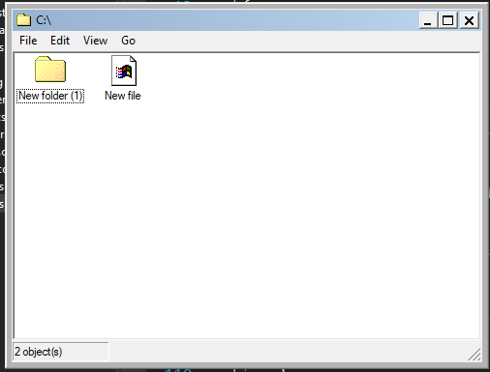

Рисунок 3.1 – Главное меню приложения
После открытия приложения, создадим папку, кликнув левой кнопкой мыши по кнопке «File», выбрав пункт «New Directory». Сразу после создания мы можем изменить имя. (рис. 3.2):

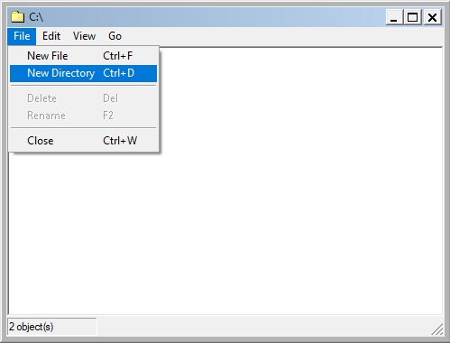

Рисунок 3.2 – Создание папки

Для того, чтобы убедиться, что создание прошло успешно, просмотрим создание папки в бинарном виде (рис. 3.3):

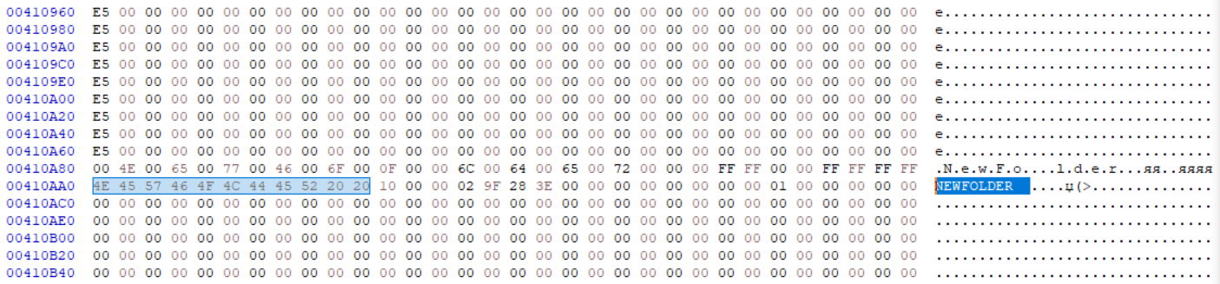

Рисунок 3.3 – Бинарное представление создания папки

Далее создадим файл (рис. 3.4), выполнив все те же действия, что и перед созданием папки, только выбрав уже пункт «New File»:

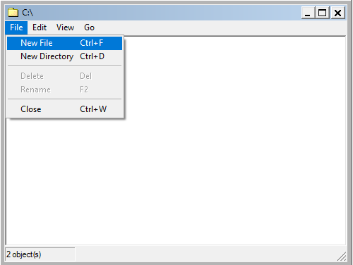

Рисунок 3.4 – Создание файла

Бинарное представление создания файла представлено на рисунке 3.5:

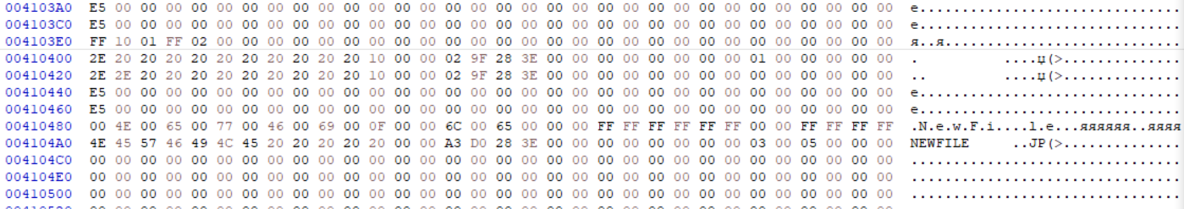

Рисунок 3.5 – Бинарное представление создания файла

Для того, чтобы удалить файл, выберем нужный нам файл, кликнув по нему левой кнопкой мыши, и выберем пункт «Delete» в меню «File» (рис. 3.6):

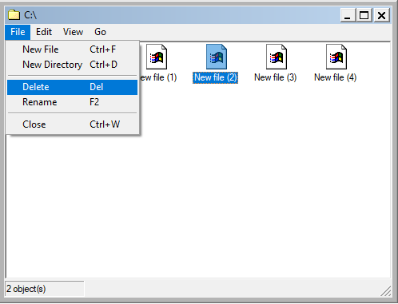

Рисунок 3.6 – Удаление файла

Бинарное представление удаления файла представлено на рисунке 3.7:

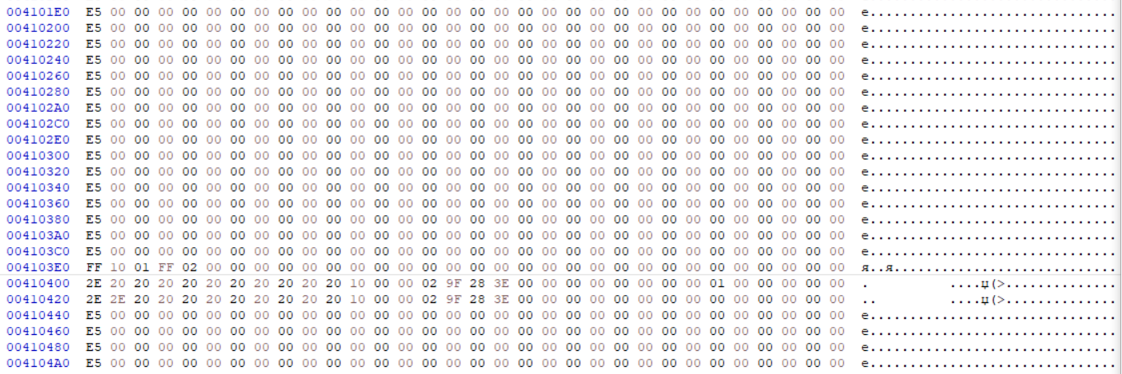

Рисунок 3.7 – Бинарное представление удаления файла

Чтобы удалить папку, необходимо выполнить те же действия, что и с файлом, однако выбрать соотвественно папку (рис. 3.8):

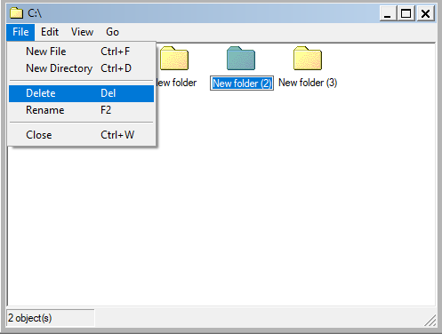

Рисунок 3.8 – Удаление папки

Бинарное представление удаления папки представлено на рисунке 3.9:

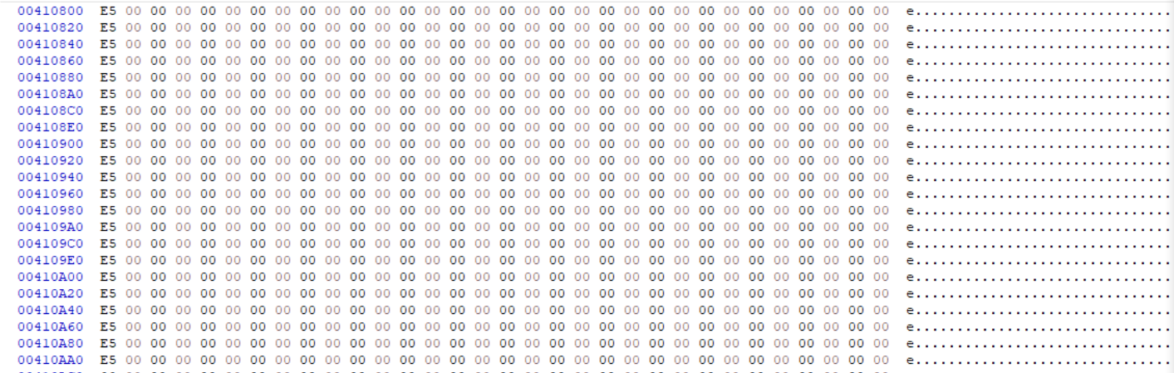

Рисунок 3.9 – Бинарное представление удаления папки

Для того, чтобы просмотреть информацию о файле (рис. 3.10), необходимо выбрать пункт «Details» в меню «View».

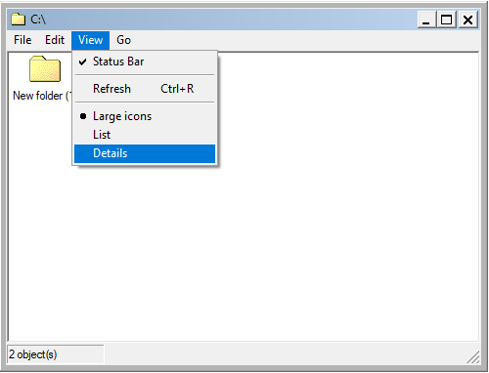

Рисунок 3.10 – Просмотр информации о файле

Полная информация о выбранном файле представлена на рисунке 3.11:

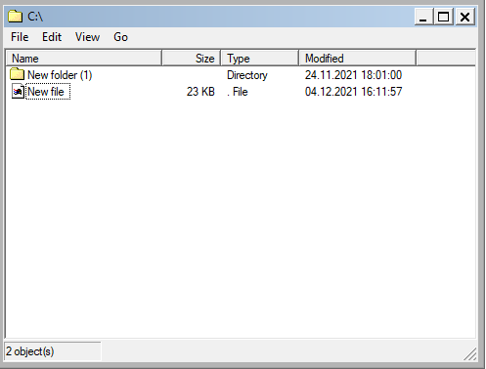

Рисунок 3.11 – Меню вывода информации о файле
Чтобы просмотреть информацию о папке, нужно выполнить те же действия, что и с просмотром информации о файле. (рис. 3.12):

Рисунок 3.12 – Просмотр информации о папке

Полная информация о выбранной папке представлена на рисунке 3.13:

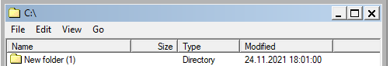

Рисунок 3.13 – Меню вывода информации о папке

Для переименования элемента необходимо выбрать его левой кнопкой мыши и в меню «File» нажать на пункт «Rename» (рис. 3.14):

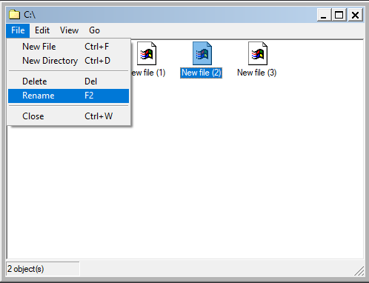

Рисунок 3.14 – Переименование файла

Для копирования пути к текущей папке необходимо выбрать пункст «Copy Path» в меню «Go» (рис. 3.15):

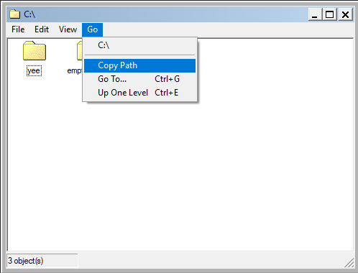

Рисунок 3.15 – Копирование текущего пути

Для закрытия окна необходимо выбрать пункт «Close» меню «File» (рис. 3.16):

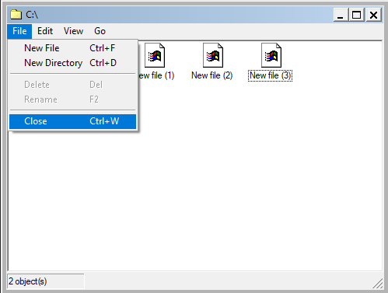

Рисунок 3.16 – Закрытие окна

Все вышеперечисленные операции можно выполнять над множеством элементов. Для этого необходимо использовать выделение мышью, кликнув левой кнопкой в любом месте и, продолжив выделение остановится на нужном элементе (рис. 3.17):

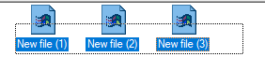

Рисунок 3.17 – Выделение множества элементов с помощью мыши

Кроме этого, выделение нескольких файлов можно выполнить с помощью клавиш «Shift», «Ctrl», «Arrow Up», «Arrow Down», «Arrow Left», «Arrow Right» (рис. 3.18):

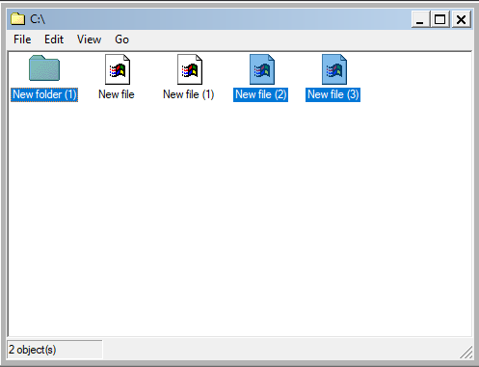

Рисунок 3.18 – Выделение множества элементов с помощью клавиатуры

Чтобы выбрать все элементы в папке для их последующего удаления или перемещения необходимо в меню «Edit» выбрать пункт «Select All» (рис. 3.19):
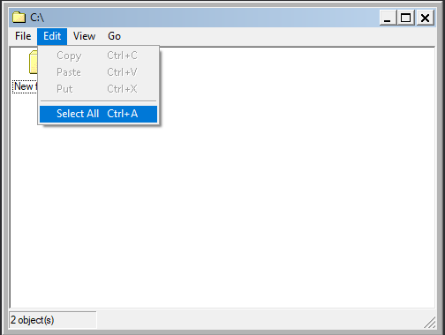

Рисунок 3.19 – Выделение всех элементов

Чтобы скопировать выбранные элементы в буфер обмена необходимо выбрать пункт «Copy» в меню «Edit» (рис. 3.20):

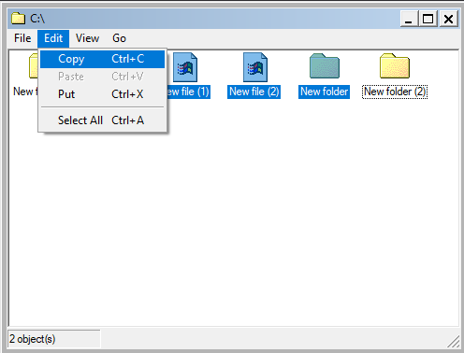

Рисунок 3.20 – Копирование выбранных элементов

Для вырезки выбранных элементов необходимо выбрать пункт «Put» в меню «Edit» (рис. 3.21):

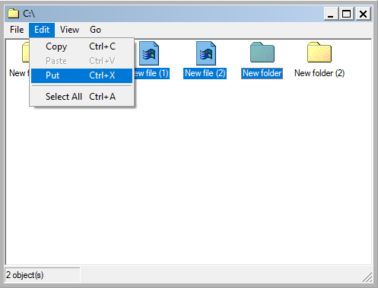

Рисунок 3.21 – Вырезка выбранных элементов

Для вставки выбранных элементов из буфера обмена необходимо выбрать пункт «Paste» в меню «Edit» (рис. 3.22):

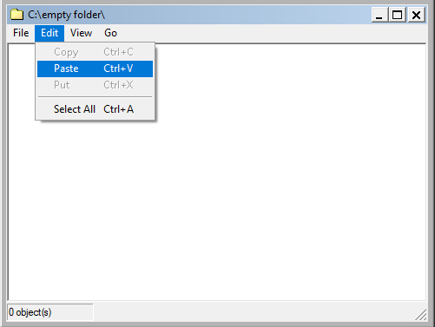

Рисунок 3.22 – Вставка выбранных элементов

Информацию о текущей папке можно посмотреть внизу окна в статус-баре (рис. 3.23):

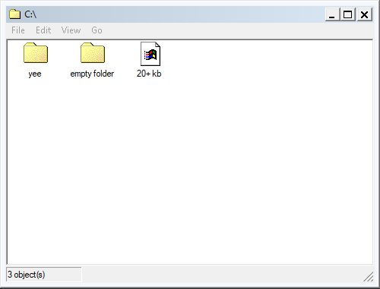

Рисунок 3.23 – Информация о текущей папке
Для отключения статус-бара необходимо выбрать пункт «Status Bar» в меню «View» (рис. 3.24):

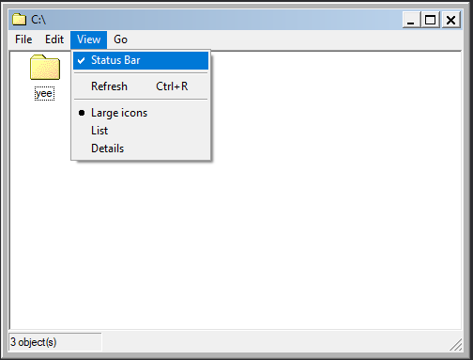

Рисунок 3.24 – Отключение статус-бара

Для обновления информации о текущей папке необходимо выбрать пункт «Refresh» в меню «View» (рис. 3.25):

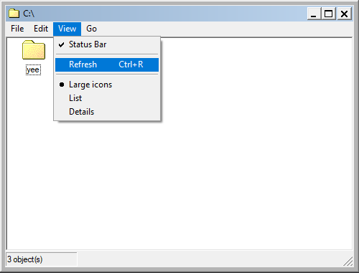

Рисунок 3.25 – Обновление информации о текущей папке

Для обновления информации о текущей папке необходимо выбрать пункт «Refresh» в меню «View» (рис. 3.26):

Рисунок 3.26 – Обновление информации о текущей папке

В программе предусмотрено несколько вариантов просмотра текущей папки, для переключения между ними необходимо выбрать один из пунктов «Large Icons», «Small Icons» или «Details» в меню «View» (рис. 3.27):

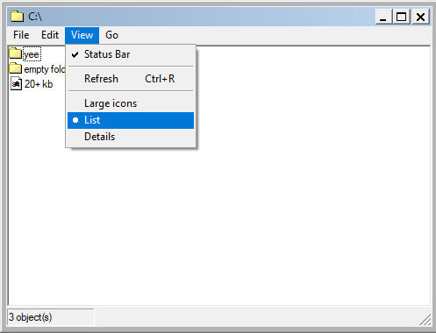

Рисунок 3.27 – Изменение вида просмотра папки

ЗАКЛЮЧЕНИЕ

В рамках данного курсового проекта было реализовано приложение, позволяющее эмулировать файловую систему NTFS, а также получены знания о структуре и работе самой файловой системы NTFS в целом.
Поставлена задача, которая была решена при помощи объектно-ориентированного языка C# в среде разработки Microsoft Visual Studio Community 2019.
Была рассмотрена структурная схема и имеющиеся функции приложения. Описан алгоритм работы приложения. Рассмотрены и устранены различные ошибки, приводящие к сбою приложения.
Продукт был разработан, протестирован и отлажен, также он обладает всеми необходимыми функциями для работы с данными в рамках поставленной задачи. Поставленные задачи курсовой работы были выполнены.

СПИСОК ИСПОЛЬЗОВАННЫХ ИСТОЧНИКОВ
- В. Мешков. «Архитектура файловой системы NTFS», журнал «Системный администратор», №2(15) февраль 2004 г. – 43-46 с.
- Размер кластера по умолчанию для файловой системы NTFS [Электронный ресурс]. – Режим доступа: https://support.microsoft.com/ru-ru/help/140365/default-cluster-size-for-ntfs-fat-and-exfat. – Дата доступа: 17.11.2020.
- NTFS [Электронный ресурс]. – Режим доступа: https://wiki.osdev.org/NTFS. – Дата доступа: 17.11.2021.
- Jenkinson, Brian; Sammes, A. J. (2000). Forensic Computing: A Practitioner's Guide (Practitioner Series). Berlin: Springer. p. 157. – Режим доступа: https://archive.org/details/forensiccomputin00samm_915. – Дата доступа: 17.11.2021.
- Рихтер, Дж. CLR via C#. Программирование на платформе Microsoft.NET Framework 4.5 на языке C#. – М. Вильямс, 2016. – 896 c.
- Разработка приложения с использованием Windows Forms [Электронный ресурс]. – Режим доступа: https://metanit.com/sharp/wf/ – Дата доступа: 17.11.2021.

